Fecha: 13 de mayo de 2015

Boletín de prensa Nº 1326

GOBIERNO NACIONAL RATIFICA RESPALDO A IMPLEMENTACIÓN DEL SETP EN PASTO

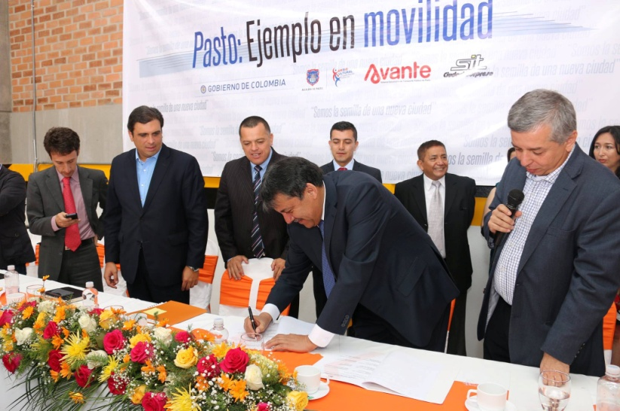

Con la firma del Plan de Acción para la implementación del Sistema Estratégico de Transporte Público de Pasajeros (SETP), Pasto dio un paso más en el camino a convertirse en la primera ciudad del país en implementar este modelo de transporte masivo; más aún con el espaldarazo del Gobierno Nacional, a través del Viceministro de Transporte Enrique Nates Guerra quien ratificó el apoyo para que las acciones contenidas en este documento se cumplan.

El alto funcionario se comprometió a realizar mesas permanentes con los actores locales involucrados en la puesta en marcha del Sistema y las entidades competentes para garantizar el cumplimiento de los compromisos adquiridos con la suscripción del documento. “El gran compromiso, y hoy lo refrendo como representante del Gobierno Nacional, es acompañar el proceso para que la firma de este Plan de Acción se materialice en realidades de tal forma que a final de año podamos decir: Pasto implementó su Sistema Estratégico”, declaró el Viceministro.

“Hoy es un día histórico para nuestra ciudad por haber logrado firmar este Plan. Ver el compromiso de los transportadores con el municipio y con los ciudadanos es satisfactorio, es importante el compromiso total del Gobierno Nacional que garantiza que el Sistema Estratégico sea una realidad”, manifestó el alcalde Harold Guerrero López quien anunció que a corto plazo se están adelantando acciones para mejorar el servicio a los usuarios como la reposición de 100 buses, la implementación de paraderos y un sistema de gestión y control de flota, entre otros componentes que incluye el proyecto.

En representación de los transportadores el gerente de la UT Ciudad Sorpresa, Jorge Mesías expresó que los 480 propietarios de los 503 buses que operan en Pasto siempre han trabajado de la mano de las instituciones para lograr implementar un sistema eficiente y seguro por el bienestar de los usuarios. Con relación a los pronunciamientos del Viceministro expresó que “es reconfortante el respaldo del Gobierno porque es un reconocimiento a nuestro trabajo y compromiso y una muestra a la ciudadanía de que este es un proyecto que no solo le interesa a Pasto sino a todo el país”.

El documento también fue suscrito por el Secretario de Tránsito Municipal, Guillermo Villota Gómez, quien informó que sus compromisos están orientados básicamente a adoptar medidas para combatir la ilegalidad en el transporte y mejorar la movilidad de los buses estudiando algunas medidas especiales.

Finalmente el gerente de Avante, Jorge Hernando Cote Ante, explicó que la firma de este documento es importante pues es “una manifestación expresa de voluntades de la Administración Municipal y los transportadores para seguir trabajando en conjunto, es la primera vez que se firma un Plan de estos en el país lo que posiciona al Sistema Estratégico de Pasto entre los de las ciudades que están en este proceso”.

Durante su visita el Viceministro tuvo la oportunidad de recorrer e inspeccionar las obras de infraestructura que hacen parte del proyecto y el Centro de Gestión de movilidad y expresó su complacencia ante los progresos. “Las comparaciones no son buenas pero hay que reconocer que entre las ciudades intermedias Pasto está abanderando significativamente la implementación de este tipo de Sistema masivo”, aseguró.

Contacto: Gerente AVANTE SETP Jorge Hernando Cote Ante. Celular: 3148325653

ASAMBLEAS PREVIAS PRESUPUESTO PARTICIPATIVO 2016 INICIAN ESTE 16 DE MAYO

La Alcaldía de Pasto a través de la Secretaría de Desarrollo Comunitario, invita a participar activamente de las asambleas previas que se adelantan dentro del proceso de Presupuesto Participativo 2016 y que tienen como objetivo dar a conocer la cartilla “Planeación y Presupuesto Participativo”, así lo informó la Secretaria de la dependencia Patricia Narváez Moreno.

Las jornadas están orientadas a tratar temas sobre metodología, proyectos concertables 2016 y el cronograma de todo el proceso, facilitando así la deliberación en cada comuna, corregimiento y vereda para una mejor toma de decisiones. Al mismo tiempo se conformarán comités organizadores de las asambleas consultivas que ayuden a promover la activa participación de la comunidad en su respectivo territorio.

Las reuniones inician este sábado 16 de mayo, la primera en la comuna 12 a las 3:00 de la tarde en el salón comunal Simón Bolívar, luego en la comuna 10 a las 5:00 de la tarde en el Colegio Ciudadela de la Paz y finalmente en la comuna 9 a las 6:00 de la tarde en el salón cultural Pandiaco. “Su asistencia permitirá fortalecer los procesos de participación en la ciudad, puesto que estamos convencidos que la confianza despierta expectativa y las evidencias generan credibilidad”, precisó la funcionaria.

Contacto: Secretaria de Desarrollo Comunitario, Patricia Narváez Moreno. Celular: 3014068285

COMITÉ DE LUCHA CONTRA LA TRATA DE PERSONAS DE PASTO APUESTA SER PILOTO A NIVEL NACIONAL

La Asesora del Despacho del Municipio de Pasto, Cristina Benítez dio a conocer que luego de la creación del Comité Municipal Contra la Trata de Personas de Pasto, a través del Decreto 099 del 17 de febrero de 2015, se hizo la propuesta del Plan de Acción a través de la secretaría Técnica que la ejerce la Secretaría de Gobierno sobre la estrategia que implementará en su accionar.

El evento contó con la presencia de más de 38 funcionarios de diferentes dependencias encargadas de la protección de las víctimas, en este caso de trata de personas. Juan Marcelino Unigarro Ordóñez, enlace del Ministerio del Interior para el Departamento de Nariño manifestó que “la prevención es una actividad importante, ojalá que Pasto se constituya en un municipio piloto a nivel nacional en el tema”.

Así mismo indicó que en el municipio este flagelo no se ha presentado pero con una sola persona que sea afectada hay que tomar medidas, “estamos hablando de la esclavitud del siglo 21, donde los afectados son sometidos a unos tratos inhumanos, en casos de explotación sexual, tráfico de órganos, matrimonio servil, explotación laboral, prostitución ajena y turismo sexual".

El Comité Municipal para combatir el delito de Trata de Personas articula las dependencias de la Administración Local, Policía, Fiscalía, Procuraduría, Migración Colombia y es coordinado a nivel nacional por el Ministerio del Interior.

SENSIBILIZAN A COMERCIANTES FRENTE A RESPETO POR EL ESPACIO PÚBLICO

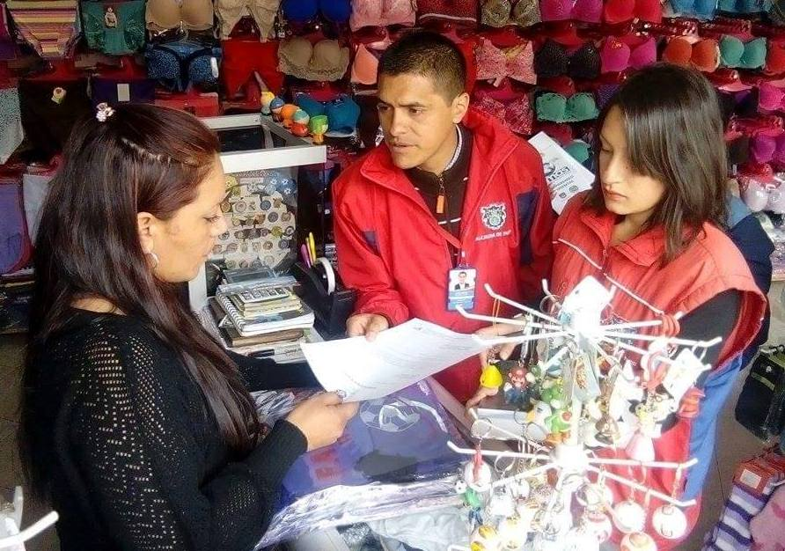
La Dirección Administrativa de Espacio Público lleva a cabo procesos de cultura ciudadana dirigido a los vendedores ubicados en los locales comerciales de la calle 17. El proceso se desarrolla con el fin de concientizar a los comerciantes ante la invasión de las zonas comunes y la contaminación visual que se genera al exhibir productos en las fachadas y andenes.

En las jornadas se enfatiza sobre el trabajo conjunto entre dueños de locales y Administración Municipal para continuar fortaleciendo la propuesta de Cambio Cultural. De igual forma, se entregan recomendaciones y una notificación escrita como constancia del proceso. La iniciativa cuenta con el apoyo de las secretarías de Gestión Ambiental, Salud, Gobierno, EMAS y Policía Nacional.

Contacto: Director de Espacio Público, Parménides Castillo Córdoba. Celular: 3216129427

MININTERIOR DICTARÁ SEMINARIO EN VEEDURÍAS Y CONTROL SOCIAL

La Alcaldía de Pasto a través de la Secretaría de Desarrollo Comunitario capacitará a los comités veedores de los proyectos de presupuesto participativo vigencia 2015. Por tal motivo las personas interesadas en el tema de Veedurías y Control social podrán participar del seminario que dictará el Ministerio del Interior que se llevará a cabo este viernes 15 de mayo de 8:00 de la mañana a 1:00 de la tarde en el auditorio del Instituto Departamental de Salud. Las inscripciones se realizarán en la Secretaría de Desarrollo Comunitario ubicadas en el CAM de Anganoy o llamando al teléfono 7296182.

Contacto: Secretaria de Desarrollo Comunitario, Patricia Narváez Moreno. Celular: 3014068285

ENCUENTRO DE RED DEPARTAMENTAL DE MUSEOS DE NARIÑO

Este viernes 15 de mayo a partir de las 9:00 de la mañana en la Casona Taminango, el Ministerio de Cultura y la Dirección Administrativa Departamental de Cultura llevarán a cabo un encuentro con la Red Departamental de Museos de Nariño para elegir el delegado de esta región a nivel nacional. La Secretaria de Cultura Municipal María Paula Chavarriaga Rosero, informó que la dependencia participará en la jornada como integrante de la red.

Contacto: Secretaria de Cultura, María Paula Chavarriaga R. Celular: 3006196374

LLAMADO A CONDUCTORES PARA QUE PORTEN SUS LICENCIAS DE CONDUCCIÓN

EL Subsecretario de Registro de la Secretaría de Tránsito y Transporte Municipal, Jaime Hernán Rojas Ortiz, hizo un llamado a los conductores de carro y motocicleta para que porten sus respectivas licencias de conducción esto con el fin de evitar sanciones equivalentes a $330 mil pesos más el pago por concepto de servicio de grúa y parqueadero.
El funcionario advirtió que el conductor que presente licencia de conducción falsa será puesto a disposición de las autoridades competentes como son la Policía Metropolitana y el CTI de la Fiscalía General de la Nación para que realicen las diligencias pertinentes por falsedad en documento público. En lo corrido del año, 30 conductores han sido sancionados por este hecho.

Documentación para expedir por primera vez licencia de conducción de carro o motocicleta: Certificados: médico, de escolaridad, fotocopia de la cédula, sello Simit, pantallazo del Runt (internet). Los valores para este documento se deben consultar en la Secretaría de Tránsito de Pasto.

Contacto: Subsecretario de Registro de Tránsito, Jaime Hernán Rojas. Celular: 3113460587

TOTAL SUBSIDIO ACUEDUCTO Y ALCANTARILLADO

La Empresa de Obras Sanitarias de Pasto EMPOPASTO S.A. ESP, según certificación informa que a través de sus espacios transmitió la siguiente información: Que la Empresa en el mes de abril de 2015 presenta una cuenta de cobro al Municipio de Pasto por concepto de Subsidios de Acueducto y Alcantarillado para 58.812 usuarios de los estratos 1, 2 y 3 de la zona urbana así:

ACUEDUCTO  $ 151.127.365.00 | ALCANTARILLADO  $ 96.349.693.00 | TOTAL SUBSIDIO  $ 247.477.058.00

Pasto Transformación Productiva

Oficina de Comunicación Social
Alcaldía de Pasto

